مديرية التربية لولاية معسكر متوسطة عبد المجيب مختار –معسكر المستوى: الثالثة متوسط يوم 12 ماي 2025 المدة: ساعة ونصف
﴿ اختبار الثلاثي الثالث في مادة العلوم الفيزيائية والتكنولوجيا ﴾
الجزء الأول:
1
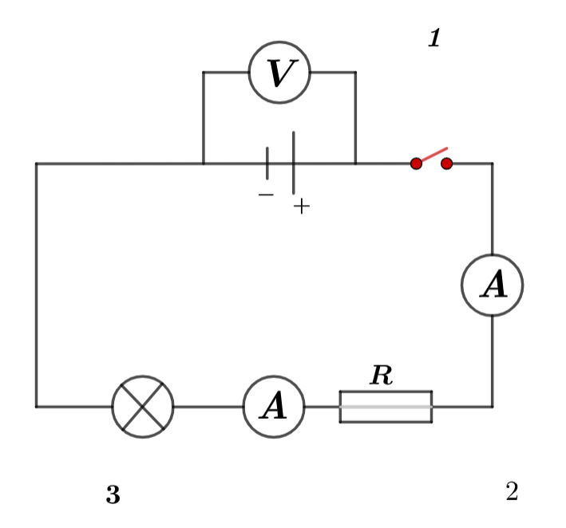
U = 06 V
التمرين الأول (06 نقاط):
4
إليك المخطط الكهربائي الموضح في الوثيقة المقابلة:
1-أكمل الجدول التالي:
2
3
العنصر | اسم العنصر | دوره
01
02
03

2-أحسب الشدة التي تمر في المصباح علما أن الجهاز 3 يُشير إلى التدريجة 04 في السلم 100 باستعمال المعيار 1 A ؟
3-برأيك ما هي القيمة التي يشير إليها الجهاز 4؟ علل إجابتك
4-أحسب قيمة العنصر 02 ثم استنتج ألوان حلقاته.
التمرين الثاني:(06 نقاط):
قوس قزح من الظواهر الطبيعية الفيزيائية الجميلة تظهر غالبا عند سقوط المطر والشمس مشرقة.

1-فسر علميا ظاهرة قوس قزح.
2-أذكربالترتيب الألوان التي تظهر في هذه الظاهرة الطبيعية.
3-اقترح بروتوكول تجريبي يسمح بتفسير هذه الظاهرة (مع الشرح بالرسم)
4-تغلب على هذه الألوان ثلاثة مجالات لونية أذكرها. وكيف تسمى؟

الوضعية الادماجية:(08 نقاط)
تمثل الوثيقة - 1- المخطط الكهربائي لدارة "ثرياlustre " غرفة استقبال تحتوي على ثلاث مصابيح متماثلة كتبت عليها الدلالة (220V-75w).
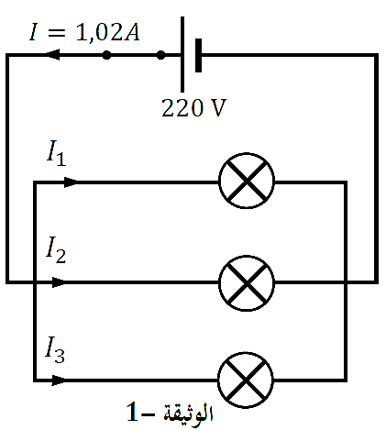
1-ما نوع ربط المصابيح في الدارة؟ لماذا يعتبر هذا الربط الأنسب للتركيبات الكهربائية المنزلية؟
2-أحسب قيمة شدات التيار I₂، I₁و I₃ المارة في كل مصباح.
أ-استنتج قيمة التوترات الكهربائية U₁، ₂U و U₃ بين طرفي كل مصباح، مع التعليل.
3-ماذا تمثل الدلالة (75w) في المصباح؟ تأكد منها حسابيا.
4-أحسب بالكيلوواط ساعي KWh الطاقة المستهلكة خلال مدة 4 ساعات ل:
المصباح الواحد ثم كل الدارة الكهربائية.

بالتوفيق وعطلة سعيدة للجميع
الصفحة 01 من 01

